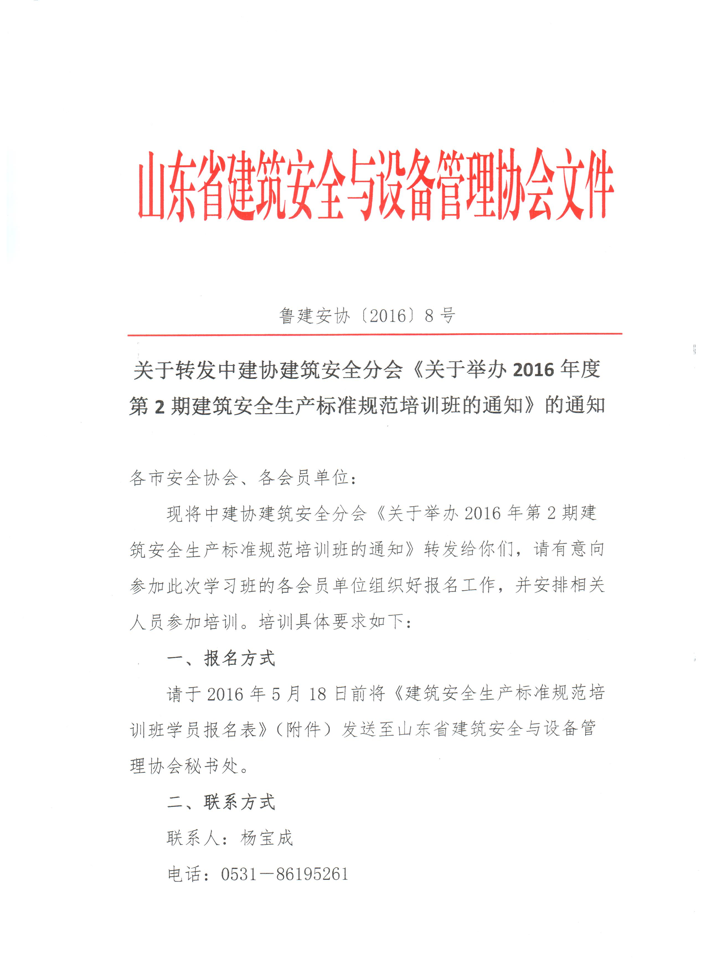
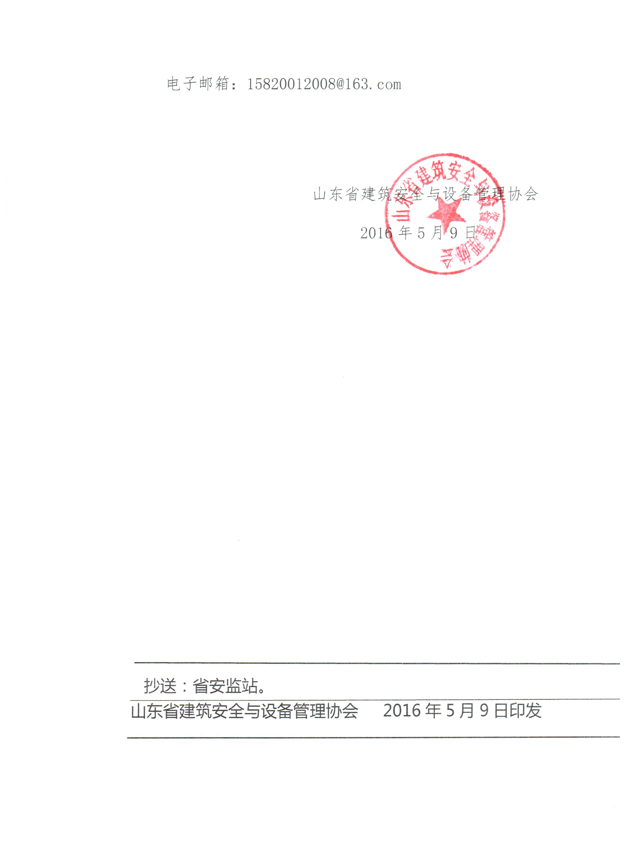

附件：
建筑安全生产标准规范培训班学员报名表
序号 | 姓名 | 性别 | 企业名称 | 联系电话 | 备注

